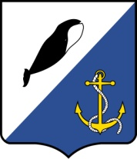

АДМИНИСТРАЦИЯ
ПРОВИДЕНСКОГО ГОРОДСКОГО ОКРУГА

ПОСТАНОВЛЕНИЕ

от 15 марта 2021 г. | № 89 | п.г.т. Провидения

О признании утратившим силу нормативного правового акта Администрации Провиденского муниципального района

В целях приведения муниципальных правовых актов Провиденского городского округа в соответствие с действующим законодательством, Администрация Провиденского городского округа,

ПОСТАНОВЛЯЕТ:

1. Считать утратившим силу постановление Администрации Провиденского муниципального района от 17 мая 2010 г. №161 «Об утверждении Положения о порядке создания и организации деятельности нештатных аварийно-спасательных формирований на территории Провиденского муниципального района».
2. Обнародовать настоящее постановление на сайте Администрации Провиденского городского округа.
3. Настоящее постановление вступает в силу со дня обнародования.
4. Контроль за исполнением настоящего постановления возложить на организационно-правовое управление (Рекун Д.В.).

Глава администрации | С.А. Шестопалов

Подготовил: |  | Романенко А.А.
Согласовано: |  | Красикова Е.А.
Разослано: дело, ОВМР, ГО и ЧС

